
<Project Name>
Documento de especificación del diseño e implementación de la Base de Datos

<Authors>
Yohan barbosa - 192162

Versión <1.2>

Control de cambios
Fecha | Versión | Descripción | Autor
16 / 02 / 2025 | 1.0 | Primera versión sobre el diseño de una base de datos para el negocio statusCarAudio | Yohna barbosa
20/ 04 / 2025 | 1.1 | Cambios en las variables de los atributos para las tablas | Yohan Barbosa
22/04/2025 | 1.2 | Ajustes en el MER y datos de las tablas | Yohan barbosa

Tabla de contenido.

Portada
1. Introducción
2. Estrategia y Análisis
  - Negocio y misión
  - Requisitos de información
  - Reglas del negocio
  - Supuestos
  - Modelo conceptual (Diagrama de ER)
  - Modelo lógico (Diagrama de ER)
3. Diseño
  - Especificaciones de diseño
3.2 Transformación del modelo lógico a Diagrama de tablas o grafico de instancias de tablas.
4. Creación
  - Modelo físico.
4.2 Script DDL y DML
4.3 Modelo C4 (Nivel 1: Diagrama contexto sistema, Nivel 2: Diagrama contenedor)
4.4 Desarrollo web
4.5 Repositorio Github
5. Transición
  - Pruebas de aceptación
6. Producción
6.1 Desplegar el modelo físico en la nube
6.2 Colocar en funcionamiento el sistema
7. Conclusión
8. Recomendaciones
9. Glosario
10. Bibliografía

Portada
- Introducción

Indica la necesidad del negocio tal y como lo ha definido el cliente. Por último, describe la solución propuesta que aborda directamente la necesidad del negocio.

- Estrategia y Análisis

  - Negocio y misión

Descripción del negocio:
Status Car Audio es una empresa especializada en la venta de sistemas de sonido y pantallas para vehículos. Su objetivo es ofrecer productos de alta calidad para mejorar la experiencia de audio y entretenimiento en automóviles.

Misión:
Proveer a los clientes equipos de sonido y pantallas de la mejor calidad, garantizando variedad, precios competitivos y excelente servicio.

Objetivos del negocio:

- Ofrecer una amplia gama de sistemas de sonido y pantallas para vehículos.
- Garantizar productos de alta calidad con respaldo y servicio postventa.
- Mantener relaciones sólidas con proveedores nacionales e internacionales.
- Proporcionar descuentos atractivos para compras al por mayor.
- Brindar un servicio al cliente excepcional para generar fidelización.
- Implementar garantías para productos nacionales.
- Optimizar los procesos de venta y facturación.
- Posicionarse como una empresa líder en el mercado de sistemas de sonido y pantallas para vehículos.

  - Requisitos de información

ID | Requerimiento
1 | Se debe permitir la búsqueda de facturas por número de documento, fecha o producto vendido.
2 | Se debe registrar la información de los proveedores nacionales e internacionales.
3 | Se debe almacenar información detallada de los productos, incluyendo categoría, subcategoría, unidad y marca.
4 | al realizar un pedido de inventario los equipos de sonido se deben pedir en pares, mientras que las pantallas se piden individualmente
5 | Se debe aplicar un descuento del 10% al 20% en compras al por mayor.
6 | Es necesario registrar si un producto es nacional o importado, ya que los nacionales tienen garantía y los importados no.
7 | Se debe controlar el stock y generar alertas cuando un producto llegue a un nivel mínimo.
8 | Se requiere la capacidad de generar informes sobre compras, ventas y movimientos de productos.
9 | Se debe registrar el historial de compras y ventas
10 | Es necesario un sistema que permita visualizar los datos en tiempo real sobre inventario

  - Reglas del negocio

ID | Regla | Tipo
1 | Dos productos no pueden tener el mismo código de identificación. | E
2 | Un proveedor puede estar registrado antes de poder realizar una compra. | E
3 | Los productos deben clasificarse por tipo, categoría, subcategoría. | E
4 | Los productos no tienen un precio fijo. | E
5 | Los productos nacionales tienen garantía, pero los importados no. | E
6 |  | P
  Se debe aplicar un descuento de entre 10% y 20% en compras al por mayor.
7 | Cuando el stock de un producto alcance su nivel mínimo, se debe generar una alerta para reposición. | P
8 | No se debe permitir la venta de productos sin stock disponible. | P
9 | Una factura solo puede generarse si contiene al menos un producto y un método de pago registrado | P
10 | Los informes de ventas deben estar disponibles mensualmente para el análisis | P

E: Estructural. Indican los tipos de información que se van a almacenar (atributos) y como se interrelacionan los elementos de información (relaciones). Se puede representar en el diagrama ERD.

P: Procedimiento. Representa pasos, procesos ó flujos de trabajo de un negocio. Generalmente no se puede representar en el diagrama ERD. "Implantar mediante programación" significa que, una vez creada la base de datos, un programador escribirá código que aplicaría una regla de negocio.

  - Supuestos

ID | Supuesto
1 | Se asume que los clientes comprenden y aceptan que los productos nacionales tienen garantía, mientras que los importados no.
2 | Se asume que los descuentos al por mayor (10%-20%) aplican únicamente cuando se cumplen las condiciones establecidas por la empresa.
3 | Se supone que todos los proveedores cumplen con los tiempos de entrega acordados para evitar problemas de inventario.
4 | Se asume que los agentes comerciales tienen acceso a la información de clientes dentro de su zona asignada.
5 | Se supone que el sistema de inventario y compras siempre reflejará datos actualizados y precisos.
6 | Se asume que los clientes aceptan que sus datos de compra y facturación serán almacenados para futuras consultas.
7 | Se supone que las alertas de stock mínimo se generarán correctamente y que los productos agotados no estarán disponibles para la venta.
8 | Se asume que todos los empleados están capacitados para registrar correctamente la información de los productos y ventas en el sistema.
9 | Se supone que los informes de ventas y compras generados por el sistema serán utilizados para la toma de decisiones.

  - Modelo conceptual (Diagrama de ER)

- Incluye el ERD de la solución propuesta a nivel conceptual para el problema de negocio. Tenga en cuenta las convenciones de nomenclatura y un dibujo adecuado para crear el ERD.
- Refinamiento del modelo conceptual (socializar a los stakeholders y luego hacer ajustes si es necesario).

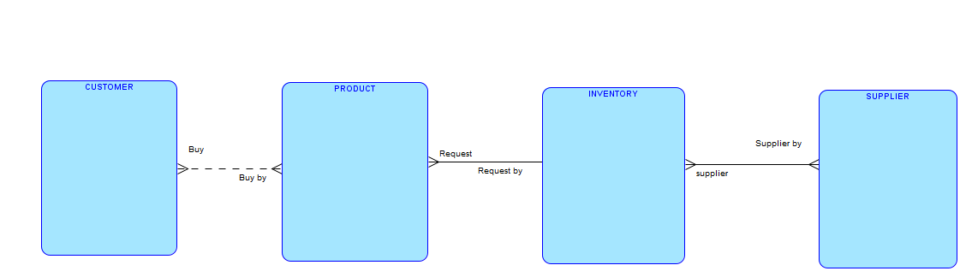

Figura 1. Modelo conceptual

  - Modelo lógico (Diagrama de ER)

- Incluye el ERD de la solución propuesta a nivel lógico para el problema de negocio. Tenga en cuenta las convenciones de nomenclatura y dibujo adecuadas para crear el ERD.
- Aplicar formas normales (1FN, 2FN, 3FN). La normalización es un proceso que se utiliza para eliminar la redundancia y así garantizar que la información se guarde en un solo lugar y en el mejor lugar posible.
- Análisis CRUD (Asegurar que todas las funciones CRUD especificadas por el caso del negocio y las reglas del negocio están representadas en el ERD).
- Refinamiento del modelo lógico (socializar a los stakeholders y luego hacer ajustes si es necesario).

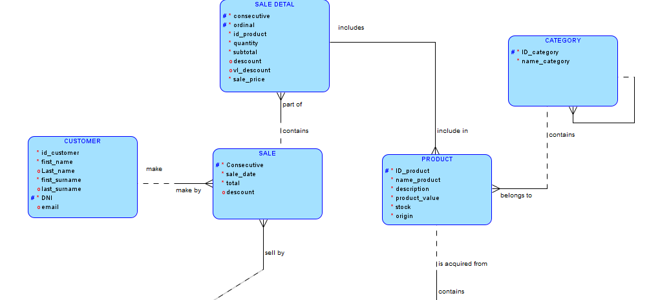

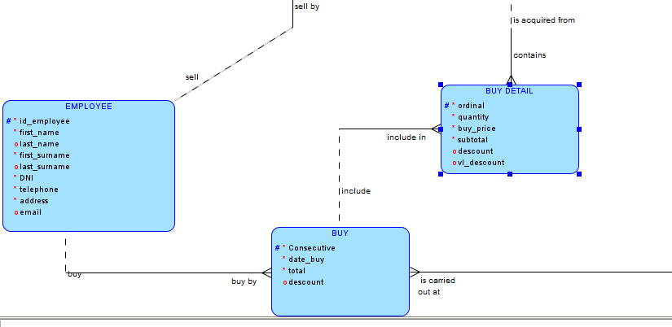

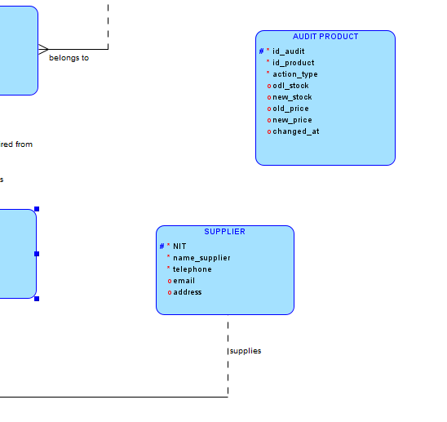

- Diseño

  - Especificaciones de diseño

  - Transformación del modelo lógico a Diagrama de tablas.

Incluye las tablas generadas a partir de las entidades del modelo lógico. Es útil incluir datos de ejemplo del negocio. El uso de gráficos de instancia de tabla ayudara a detectar errores de asignación o problemas antes de que se creen las tablas de la base de datos.

Tabla 1. Clientes

Nombre de la tabla: CUSTOMER
Tipo de clave | Opcionalidad | Nombre de la columna | Tipo de dato | Tamaño
Pk | * | DNI | VARCHAR | 10
 | * | FIRST_NAME | VARCHAR | 15
 | o | LAST_NAME | VARCHAR | 15
 | * | FIRST_SURNAME | VARCHAR | 15
 | o | LAST_SURNAME | VARCHAR | 15
 | * | ID_CUSTOMER | SERIAL

Datos de tabla de ejemplo
Id_customer | First_name | Last_name | First_surname | Last_surname | dni
1 | Anthony | Brown | Evans | Blackburn | 4468131643
2 | Robin | Hoffman | Nolan | Owens | 4374247664
3 | Douglas | Chang | Stevens | Simpson | 2827925383
4 | Richard | Thomas | White | Humphrey | 4544819827
5 | Nicole | Hill | Sanders | Kaufman | 5393372345

Tabla2. Empleados

Nombre de la tabla: EMPLOYEE
Tipo de clave | Opcionalidad | Nombre de la columna | Tipo de dato | Tamaño
pk | * | ID_EMPLOYEE | VARCHAR | 5
 | * | FIRST_NAME | VARCHAR | 15
 | o | LAST_NAME | VARCHAR | 15
 | * | FIRST_SURNAME | VARCHAR | 15
 | o | LAST_SURNAME | VARCHAR | 15
 | * | DNI | VARCHAR | 10
 | * | TELEPHONE | VARCHAR | 10
 | * | ADDRESS | VARCHAR | 20
 | o | EMAIL | VARCHAR | 100

Datos de tabla de ejemplo

Id employee | First name | Last name | First surname | Last surname | DNI | Telephone | Address | Email
1 | Carlos | Rivera | López | Hernández | 1023456789 | 3114567890 | Calle 10 #23-45 | carlos.rivera@email.com
2 | Laura | Gómez | Martínez | Díaz | 1122334455 | 3209876543 | Carrera 45 #12-34 | laura.gomez@email.com
3 | Andrés | Pérez | González | Torres | 2233445566 | 3001234567 | Avenida 7 #56-78 | andres.perez@email.com
4 | Juliana | Ríos | Fernández | Mejía | 3344556677 | 3187654321 | Calle 85 #7-32 | juliana.rios@email.com
5 | Sebastián | Ortiz | Ramírez | Salazar | 4455667788 | 3019988776 | Carrera 11 #9-99 | sebastian.ortiz@email.com

Tabla 3. venta

Nombre de la tabla: SALE
Tipo de clave | Opcionalidad | Nombre de la columna | Tipo de dato | Tamaño
pk | * | CONSECUTIVE | SERIAL
 | * | SALE_DATE | DATE
 | * | TOTAL | DECIMAL
fk | * | ID_EMPLOYEE | VARCHAR | 5
fk | * | DNI | VARCHAR | 10

Datos de tabla de ejemplo

Consecutive | Sale_date | Total | Id_employee | DNI
1 | 2024-10-10 | 350.750 | 1 | 1023456789
2 | 2024-10-11 | 425.000. | 5 | 1122334455
3 | 2025-01-12 | 180.900 | 2 | 2233445566
4 | 2025-04-13 | 799.990 | 2 | 3344556677
5 | 2025-02-14 | 299.500 | 2 | 4455667788

Tabla 4. proveedores

Nombre de la tabla: SUPPLIER
Tipo de clave | Opcionalidad | Nombre de la columna | Tipo de dato | Tamaño
pk | * | NIT | VARCHAR | 20
 | * | NAME_SUPPLIER | VARCHAR | 20
 | * | TELEPHONE | VARCHAR | 10
 | o | EMAIL | VARCHAR | 100
 | * | ADDRESS | VARCHAR | 80

Datos de tabla de ejemplo

NIT | Name_supplier | Telephone | Email | Address
900123456-1 | AudioWorld | 3204567890 | contacto@audioworld.com | Calle 10 #45-20
901234567-2 | Sonido Total | 3112345678 | info@sonidototal.com | Carrera 8 #12-56
902345678-3 | Car Audio Pro | 3123456789 | ventas@caraudiopro.com | Av. Caracas #20-10
903456789-4 | ElectroSound | 3001234567 | — | Calle 33 #78-99
904567890-5 | BassLine Electronics | 3019876543 | soporte@bassline.com | Carrera 18 #34-80

Tabla 5. Compras

Nombre de la tabla: BUY
Tipo de clave | Opcionalidad | Nombre de la columna | Tipo de dato | Tamaño
Pk | * | CONSECUTIVE | SERIAL
 | * | DATE_BUY | DATE
 | * | TOTAL | DECIMAL
FK1 | * | ID_EMPLOYEE | VARCHAR | 5
FK2 | * | NIT | VARCHAR | 20

Datos de tabla de ejemplo

Consecutive | Date_buy | Total | Id_employee | NIT
1 | 2024-01-15 | 250000 | 1 | 900123456-1
2 | 2024-02-10 | 380000 | 2 | 901234567-2
3 | 2024-02-25 | 145000 | 3 | 902345678-3
4 | 2024-03-10 | 212000 | 4 | 903456789-4
5 | 2024-03-30 | 298500 | 5 | 904567890-5

Tabla 6. Categorias

Nombre de la tabla: CATEGORY
Tipo de clave | Opcionalidad | Nombre de la columna | Tipo de dato | Tamaño
Pk | * | ID_CATEGORY | VARCHAR | 2
 | * | NAME_CATEGORY | VARCHAR | 30
FK1 | o | PARENT_ID | VARCHAR | 2

Datos de tabla de ejemplo

ID_CATEGORY | NAME_CATEGORY | PARENT_ID
S1 | Sonido
S2 | Parlantes | S1
S3 | Tweeters | S1
B1 | Brillos
B2 | Luces LED | B1

Tabla 7. Productos

Nombre de la tabla: PRODUCT
Tipo de clave | Opcionalidad | Nombre de la columna | Tipo de dato | Tamaño
Pk | * | ID_PRODUCT | VARCHAR | 4
 | * | NAME_PRODUCT | VARCHAR | 40
 | * | DESCRIPTION | VARCHAR | 120
 | * | PRODUCT_VALUE | DECIMAL
 | * | STOCK | INTEGER
FK1 | * | ID_CATEGORY | VARCHAR | 2
FK2 | * | NIT | VARCHAR | 20

Datos de tabla de ejemplo

ID_PRODUCT | NAME_PRODUCT | DESCRIPTION | PRODUCT_VALUE | STOCK | ID_CATEGORY | NIT
P001 | Parlante JBL 12" | Parlante para bajo de 12 pulgadas | 299.99 | 10 | S2 | 900123456-1
P002 | Tweeter Pioneer | Tweeter agudo alta potencia | 79.90 | 25 | S3 | 901234567-2
P003 | Luz LED Azul | Luces LED para ambientación interior | 45.00 | 50 | B2 | 902345678-3
P004 | Subwoofer Boss 15" | Subwoofer con caja acústica incluida | 399.50 | 5 | S2 | 903456789-4
P005 | Amplificador 1000W | Amplificador clase D de 1000W | 499.00 | 8 | S1 | 904567890-5

Tabla 8. Detalle de venta

Nombre de la tabla: SALE DETAIL
Tipo de clave | Opcionalidad | Nombre de la columna | Tipo de dato | Tamaño
Pk | * | CONSECUTIVE | SERIAL
Pk | * | ORDINAL | VARCHAR | 2
FK1 | * | ID_PRODUCT | VARCHAR | 4
 | * | QUANTITY | INTEGER
 | * | SALE_PRICE | INTEGER
 | * | SUBTOTAL | DECIMAL

Datos de tabla de ejemplo

CONSECUTIVE | ORDINAL | ID_PRODUCT | QUANTITY | SALE_PRICE | SUBTOTAL
1 | 01 | P001 | 2 | 300.000 | 600.000
1 | 02 | P003 | 1 | 50.000 | 50.000
2 | 01 | P002 | 4 | 80.000 | 320.000
3 | 01 | P004 | 1 | 400.000 | 400.000
3 | 02 | P005 | 1 | 500.000 | 500.000

Tabla 9. Detalle de compra

Nombre de la tabla: BUY DETAIL
Tipo de clave | Opcionalidad | Nombre de la columna | Tipo de dato | Tamaño
Pk | * | CONSECUTIVE | SERIAL
Pk | * | ORDINAL | VARCHAR | 2
FK1 | * | ID_PRODUCT | VARCHAR | 4
 | * | QUANTITY | INTEGER
 | * | BUY_PRICE | INTEGER
 | * | SUBTOTAL | DECIMAL

Datos de tabla de ejemplo

CONSECUTIVE | ORDINAL | ID_PRODUCT | QUANTITY | BUY_PRICE | SUBTOTAL
1 | 01 | P001 | 3 | 250.000 | 750.000
1 | 02 | P003 | 5 | 40.000 | 200.000
2 | 01 | P002 | 2 | 60.000 | 120.000
3 | 01 | P004 | 1 | 350.000 | 350.000
4 | 01 | P005 | 2 | 450.000 | 900.000

4. Creación

  - Modelo físico.

Transformación del modelo lógico a modelo físico. Refinamiento del modelo físico.
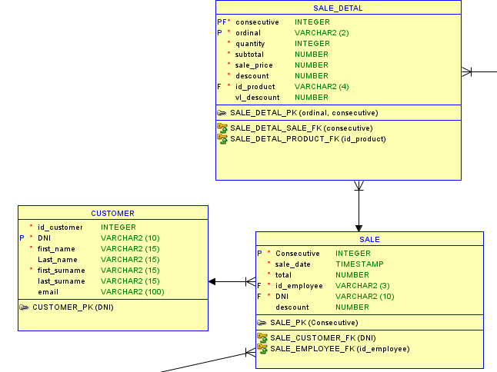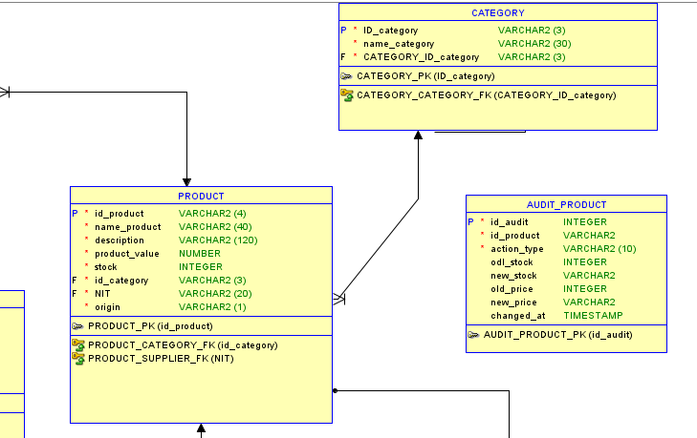

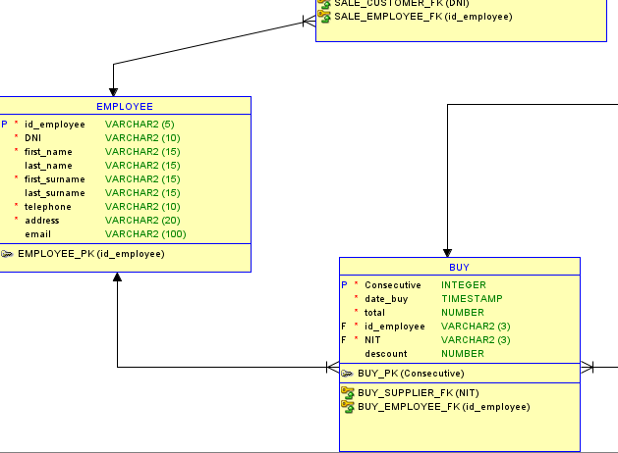

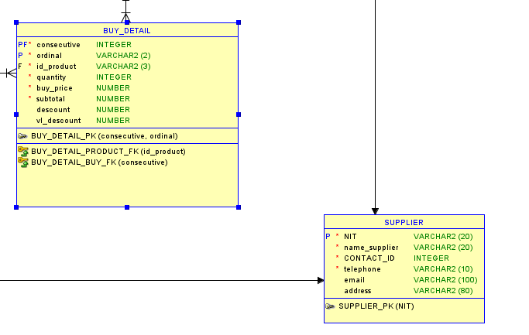

  - Script DDL y DML

CREATE TABLE status_car_audio.CUSTOMER
( ID_CUSTOMER SERIAL,
FIRST_NAME VARCHAR(15),
LAST_NAME VARCHAR(15),
FIRST_SURNAME VARCHAR(15),
LAST_SURNAME VARCHAR(15),
DNI VARCHAR(10),
EMAIL VARCHAR(100),
CONSTRAINT PK_DNI PRIMARY KEY(DNI),
CONSTRAINT NN_FIRST_NAME CHECK( FIRST_NAME IS NOT NULL),
CONSTRAINT UK_EMAIL UNIQUE(EMAIL),
CONSTRAINT NN_FIRST_SURNAME CHECK( FIRST_SURNAME IS NOT NULL),
CONSTRAINT NN_DNI CHECK(DNI IS NOT NULL)
);

CREATE TABLE status_car_audio.EMPLOYEE
( ID_EMPLOYEE VARCHAR(5),
FIRST_NAME VARCHAR(15),
LAST_NAME VARCHAR(15),
FIRST_SURNAME VARCHAR(15),
LAST_SURNAME VARCHAR(15),
DNI VARCHAR(10),
TELEPHONE VARCHAR(10),
ADDRESS VARCHAR(20),
EMAIL VARCHAR(100),
CONSTRAINT PK_ID_EMPLOYEE PRIMARY KEY(ID_EMPLOYEE),
CONSTRAINT NN_FIRST_NAME CHECK( FIRST_NAME IS NOT NULL),
CONSTRAINT NN_FIRST_SURNAME CHECK( FIRST_SURNAME IS NOT NULL),
CONSTRAINT NN_DNI CHECK(DNI IS NOT NULL),
CONSTRAINT NN_TELEPHONE CHECK(TELEPHONE IS NOT NULL)
);

CREATE TABLE status_car_audio.SALE
(CONSECUTIVE SERIAL,
SALE_DATE DATE ,
TOTAL DECIMAL,
ID_EMPLOYEE VARCHAR(5),
DNI VARCHAR(10),
DESCOUNT DECIMAL,
CONSTRAINT PK_CONSECUTIVE PRIMARY KEY(CONSECUTIVE),
CONSTRAINT NN_SALE_DATE CHECK (SALE_DATE IS NOT NULL),
CONSTRAINT FK_EMPLOYEE_SALE FOREIGN KEY(ID_EMPLOYEE)
REFERENCES status_car_audio.EMPLOYEE(ID_EMPLOYEE),
CONSTRAINT FK_CUSTOMER_SALE FOREIGN KEY (DNI)
REFERENCES status_car_audio.CUSTOMER(DNI)
);

CREATE TABLE status_car_audio.SUPPLIER
(NIT VARCHAR(20),
NAME_SUPPLIER VARCHAR(20),
TELEPHONE VARCHAR(10),
EMAIL VARCHAR(100),
ADDRESS VARCHAR(80),
CONSTRAINT PK_NIT PRIMARY KEY(NIT),
CONSTRAINT NN_NAME_SUPPLIER CHECK(NAME_SUPPLIER IS NOT NULL),
CONSTRAINT NN_TELEPHONE CHECK(TELEPHONE IS NOT NULL)
);

CREATE TABLE status_car_audio.BUY
(CONSECUTIVE INTEGER,
DATE_BUY DATE ,
TOTAL DECIMAL,
ID_EMPLOYEE VARCHAR(5),
NIT VARCHAR(20),
DESCOUNT DECIMAL ,
CONSTRAINT PK_CONSECUTIVE_BUY PRIMARY KEY(CONSECUTIVE),
CONSTRAINT NN_DATE_BUY CHECK (DATE_BUY IS NOT NULL),
CONSTRAINT FK_EMPLOYEE_BUY FOREIGN KEY(ID_EMPLOYEE)
REFERENCES status_car_audio.EMPLOYEE(ID_EMPLOYEE),
CONSTRAINT FK_SUPPLIER_BUY FOREIGN KEY (NIT)
REFERENCES status_car_audio.SUPPLIER(NIT)
);

CREATE TABLE status_car_audio.category (
ID_CATEGORY VARCHAR(2),
NME_CATEGORY VARCHAR(30),
PARENT_ID VARCHAR(2),
CONSTRAINT PK_ID_CATEGORY PRIMARY KEY(ID_CATEGORY),
CONSTRAINT NN_NAME_CATEGORY CHECK (NAME_CATEGORY IS NOT NULL),
CONSTRAINT FK_PARENT_CATEGORY FOREIGN KEY (PARENT_ID)
REFERENCES status_car_audio.category(ID_CATEGORY)
);

CREATE TABLE status_car_audio.product
(ID_PRODUCT VARCHAR(4),
NAME_PRODUCT VARCHAR(40),
DESCRIPTION VARCHAR(120),
PRODUCT_VALUE DECIMAL,
STOCK INTEGER,
ID_CATEGORY VARCHAR(2),
NIT VARCHAR(20),
ORIGIN VARCHAR (2),
CONSTRAINT PK_ID_PRODUCT PRIMARY KEY(ID_PRODUCT),
CONSTRAINT NN_NAME_PRODUCT CHECK(NAME_PRODUCT IS NOT NULL),
CONSTRAINT CK_ORIGIN CHECK (ORIGIN IN (N, I));
CONSTRAINT CK_PRODUCT_VALUE CHECK (PRODUCT_VALUE > 0 ),
CONSTRAINT CK_STOCK CHECK (STOCK >= 0 ),
CONSTRAINT NN_DESCRIPTION CHECK (DESCRIPTION IS NOT NULL),
CONSTRAINT NN_ID_CATEGORY CHECK(ID_CATEGORY IS NOT NULL),
CONSTRAINT NN_ID_NIT CHECK(NIT IS NOT NULL),
CONSTRAINT FK_SUPPLIER_PRODUCT FOREIGN KEY (NIT)
REFERENCES status_car_audio.SUPPLIER(NIT),
CONSTRAINT FK_CATEGORY_PRODUCT FOREIGN KEY (ID_CATEGORY)
REFERENCES status_car_audio.category(ID_CATEGORY)
);

CREATE TABLE status_car_audio.sale_Detail
(CONSECUTIVE INTEGER,
ORDINAL VARCHAR(2),
ID_PRODUCT VARCHAR(4),
QUANTITY INTEGER,
SALE_PRICE DECIMAL,
SUBTOTAL DECIMAL,
DESCOUNT DECIMAL,
VL_DESCOUNT DECIMAL,
CONSTRAINT PK_SALE_DETAIL PRIMARY KEY(CONSECUTIVE,ORDINAL),
CONSTRAINT NN_ORDINAL CHECK (ORDINAL IS NOT NULL),
CONSTRAINT CK_QUANTITY CHECK(QUANTITY > 0),
CONSTRAINT FK_PRODUCT_SALE_DETAIL FOREIGN KEY(ID_PRODUCT)
REFERENCES status_car_audio.product(ID_PRODUCT),
CONSTRAINT FK_SALE_DETAIL FOREIGN KEY(CONSECUTIVE)
REFERENCES status_car_audio.sale(CONSECUTIVE)
);

CREATE TABLE status_car_audio.buy_detail (
CONSECUTIVE INTEGER,
ORDINAL VARCHAR(2),
ID_PRODUCT VARCHAR(4),
QUANTITY INTEGER,
BUY_PRICE DECIMAL,
SUBTOTAL DECIMAL,
DESCOUNT numeric,
VL_DESCOUNT numeric,
CONSTRAINT PK_BUY_DETAIL PRIMARY KEY (CONSECUTIVE, ORDINAL),
CONSTRAINT CK_QUANTITY CHECK (QUANTITY > 0),
CONSTRAINT FK_PRODUCT_BUY_DETAIL FOREIGN KEY (ID_PRODUCT)
REFERENCES status_car_audio.product(ID_PRODUCT),
CONSTRAINT FK_BUY_DETAIL FOREIGN KEY (CONSECUTIVE)
REFERENCES status_car_audio.buy(CONSECUTIVE)
);

CREATE TABLE status_car_audio.audit_product (
id_audit SERIAL PRIMARY KEY,
id_product VARCHAR(4),
action_type VARCHAR(10), -- 'UPDATE' o 'DELETE'
old_stock INTEGER,
new_stock INTEGER,
old_price DECIMAL,
new_price DECIMAL,
changed_at TIMESTAMP DEFAULT CURRENT_TIMESTAMP
);

TRIGGERS y FUNCIONES

CREATE FUNCTION status_car_audio.subtotal() RETURNS TRIGGER AS $fill_subtotal_sale$
DECLARE
p numeric;
d numeric;
su numeric;
vd numeric;
BEGIN
--chequar la cantidad null--
IF NEW.quantity IS NULL THEN
RAISE EXCEPTION '% the quantity is not null', NEW.id_product;
END IF;
SELECT product_value INTO p FROM status_car_audio.product
WHERE id_product = NEW.id_product;

d:= NEW.descount/100;
su:= NEW.quantity*p;
vd:= round ((su*d), 2);
NEW.sale_price := p;
NEW.subtotal := (su-vd);
NEW.vl_descount := vd;
RETURN NEW;
END;
$fill_subtotal_sale$ LANGUAGE plpgsql;

CREATE TRIGGER fill_subtotal_sale BEFORE INSERT OR UPDATE ON status_car_audio.sale_detail
FOR EACH ROW EXECUTE PROCEDURE status_car_audio.subtota_sale();

CREATE FUNCTION status_car_audio.total_sale() RETURNS TRIGGER AS $fill_total_sale$
DECLARE
sb numeric;
de numeric;
BEGIN
SELECT SUM(subtotal) , SUM(vl_descount) INTO sb , de
FROM status_car_audio.sale_detail
WHERE consecutive = NEW.consecutive;

UPDATE status_car_audio.sale SET total = sb , descount = de
WHERE consecutive = NEW.consecutive;
RETURN NEW;
END;
$fill_total_sale$ LANGUAGE plpgsql;

CREATE TRIGGER fill_total_sale AFTER INSERT OR UPDATE ON status_car_audio.sale_detail
FOR EACH ROW EXECUTE PROCEDURE status_car_audio.total_sale();

CREATE FUNCTION status_car_audio.subtract_stock() RETURNS TRIGGER AS $tgr_subtract_stock$
DECLARE
stock_current numeric;
BEGIN
SELECT stock INTO stock_current
FROM status_car_audio.product
WHERE id_product = NEW.id_product;

IF stock_current IS NULL THEN
RAISE EXCEPTION 'Producto % no existe.', NEW.id_product;
END IF;

IF stock_current < NEW.quantity THEN
RAISE EXCEPTION 'No hay suficiente stock para el producto %. Stock disponible: %, solicitado: %',
NEW.id_product, stock_current, NEW.quantity;
END IF;

UPDATE status_car_audio.product
SET stock = stock - NEW.quantity
WHERE id_product = NEW.id_product;

RETURN NEW;
END;
$tgr_subtract_stock$ LANGUAGE plpgsql;

CREATE TRIGGER tgr_subtract_stock
AFTER INSERT ON status_car_audio.sale_detail
FOR EACH ROW
EXECUTE PROCEDURE status_car_audio.subtract_stock();

CREATE FUNCTION status_car_audio.add_stock() RETURNS TRIGGER AS $tgr_add_stock$
DECLARE
stock_current INTEGER;
BEGIN

IF NOT EXISTS (
SELECT 1 FROM status_car_audio.product WHERE id_product = NEW.id_product
) THEN
RAISE EXCEPTION 'Producto % no existe.', NEW.id_product;
END IF;

UPDATE status_car_audio.product
SET stock = stock + NEW.quantity
WHERE id_product = NEW.id_product;

RETURN NEW;
END;
$tgr_add_stock$ LANGUAGE plpgsql;

CREATE TRIGGER tgr_add_stock
AFTER INSERT ON status_car_audio.buy_detail
FOR EACH ROW
EXECUTE PROCEDURE status_car_audio.add_stock();

CREATE FUNCTION status_car_audio.fn_audit_product() RETURNS TRIGGER AS $trg_audit_product$
BEGIN
IF TG_OP = 'UPDATE' AND
(NEW.stock IS DISTINCT FROM OLD.stock OR NEW.product_value IS DISTINCT FROM OLD.product_value) THEN

INSERT INTO status_car_audio.audit_product (
id_product, action_type,
old_stock, new_stock,
old_price, new_price
)
VALUES (
OLD.id_product, 'UPDATE',
OLD.stock, NEW.stock,
OLD.product_value, NEW.product_value
);

ELSIF TG_OP = 'DELETE' THEN
INSERT INTO status_car_audio.audit_product (
id_product, action_type,
old_stock, new_stock,
old_price, new_price
)
VALUES (
OLD.id_product, 'DELETE',
OLD.stock, NULL,
OLD.product_value, NULL
);
END IF;

RETURN NEW;
END;
$trg_audit_product$ LANGUAGE plpgsql;

CREATE TRIGGER trg_audit_product
AFTER UPDATE OR DELETE ON status_car_audio.product
FOR EACH ROW
EXECUTE FUNCTION status_car_audio.fn_audit_product();

  - Repositorio Github

5. Producción

6.1 Desplegar el modelo físico en la nube (supabase)
https://supabase.com/

6.2 Colocar en funcionamiento el sistema

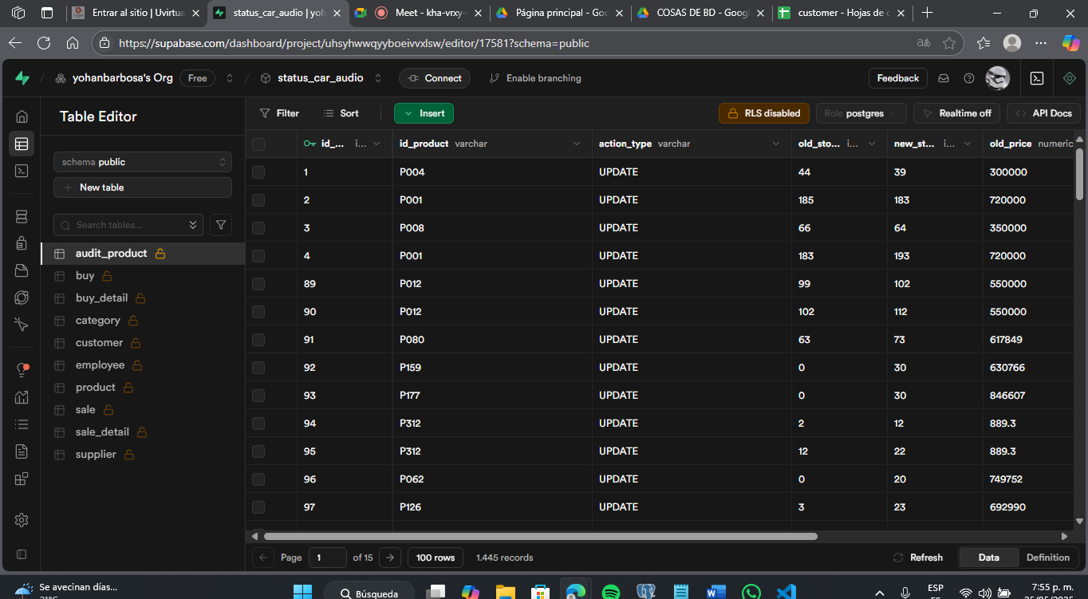

6. Conclusión

La construcción de la base de datos para Status Car Audio ha permitido estructurar de forma lógica y eficiente la información clave del negocio, facilitando el control sobre los productos, las categorías, las ventas y los clientes. A través del modelado adecuado, se establecieron relaciones claras entre las entidades principales —como productos, detalles de venta, clientes y empleados— asegurando la integridad referencial mediante claves primarias y foráneas.
Además, se incorporaron aspectos funcionales importantes del negocio, como la distinción entre productos nacionales e importados, lo cual es crucial para la gestión de garantías. Este modelo no solo mejora la organización de los datos, sino que también sienta las bases para desarrollar sistemas más robustos de facturación, inventario y reportes.
En resumen, la base de datos diseñada ofrece una solución sólida y escalable que respalda las operaciones actuales de Status Car Audio y permite proyectar su crecimiento futuro de manera ordenada y controlada

7. Recomendaciones:

• Implementar copias de seguridad automáticas: Configurar respaldos diarios o semanales para garantizar la disponibilidad de los datos en caso de fallos o errores humanos.
• Actualizar la documentación técnica periódicamente: Mantener actualizados el modelo lógico, físico y manual de usuario para facilitar futuras modificaciones o integraciones
• Actualizar la documentación técnica periódicamente: Mantener actualizados el modelo lógico, físico y manual de usuario para facilitar futuras modificaciones o integraciones

8. Glosario

Base de Datos Relacional | Modelo de almacenamiento que organiza datos en tablas relacionadas por claves.
Entidad | Representación de un objeto real (como cliente, producto, proveedor).
Clave Primaria (PK) | Identificador único de cada registro dentro de una tabla.
Clave Foránea (FK) | Campo que vincula una tabla con otra para mantener integridad referencial.
Consulta SQL | Instrucción utilizada para recuperar o manipular datos en la base.
Índice | Estructura que mejora la velocidad de acceso a datos específicos.
Transacción | Conjunto de operaciones que se ejecutan como una unidad atómica.
Backup | Copia de seguridad de la base de datos para evitar pérdida de información.
Integridad de Datos | Garantía de que los datos son correctos, válidos y coherentes.
Supabase | Plataforma de backend como servicio basada en PostgreSQL, utilizada para alojar esta base de datos en la nube.

9. Bibliografía

Silva, D. d. (15 de Julio de 2022). ZENDESK. Obtenido de Base de datos de un sistema de ventas: ¿qué tipo de información contiene?: https://www.zendesk.com.mx/blog/base-de-datos-de-un-sistema-de-ventas/

Silberschatz, A., Korth, H. F., & Sudarshan, S. (2020). Conceptos de sistemas de bases de datos (7.ª ed.). McGraw-Hill. Obtenido de: https://www.mheducation.com/highered/product/database-system-concepts-silberschatz-korth/M9780078022159.html

Supabase. (2023). PostgreSQL en la nube: la base de datos detrás de Supabase. Obtenido de: https://supabase.com/docs/guides/database

Elmasri, R., & Navathe, S. B. (2017). Fundamentos de sistemas de bases de datos (7.ª ed.). Pearson Educación. Obtenido de: https://www.pearson.com/store/p/fundamentals-of-database-systems/P100000648870

PostgreSQL Global Development Group. (2024). Documentación oficial de PostgreSQL 16. Obtenido de: https://www.postgresql.org/docs/

Silva, D. d. (15 de julio de 2022). ZENDESK. Obtenido de: Base de datos de un sistema de ventas: ¿qué tipo de información contiene? https://www.zendesk.com.mx/blog/base-de-datos-de-un-sistema-de-ventas/

IBM. (2023). ¿Qué es una base de datos relacional? Obtenido de: https://www.ibm.com/es-es/topics/relational-databases

Oracle. (2022). Introducción a las bases de datos relacionales. Obtenido de: https://docs.oracle.com/cd/B19306_01/server.102/b14220/intro.htm

Microsoft. (2023). Fundamentos de bases de datos en SQL Server. Obtenido de: https://learn.microsoft.com/es-es/sql/relational-databases/databases/databases

MySQL. (2023). MySQL 8.0 Reference Manual. Obtenido de: https://dev.mysql.com/doc/refman/8.0/en/

Fundación UNAM. (2021). ¿Qué es una base de datos y para qué sirve?. Obtenido de: https://www.fundacionunam.org.mx/unam-al-dia/que-es-una-base-de-datos-y-para-que-sirve/

Microsoft. (2023). Introducción a bases de datos en SQL Server. Obtenido de: https://learn.microsoft.com/es-es/sql/relational-databases/databases/databases-sql-server

